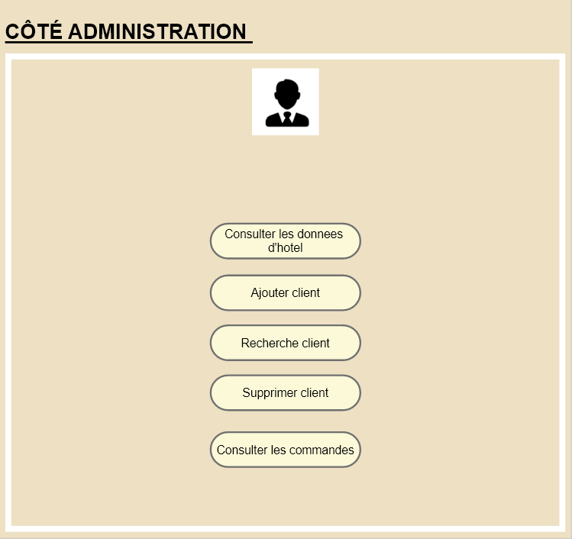
Menu bref qui permettra a l’administrateur de gerer toute action dependante de son hotel avec une seule fenetre.
En cliquant sur le premier bouton <Consulter les donnees d’hotel>
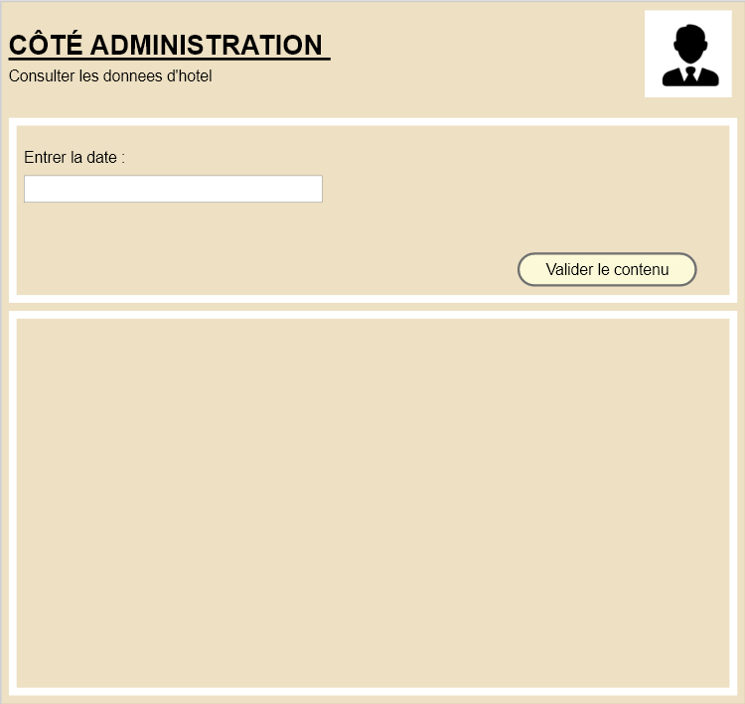
On va acceder a une fenetre qui va nous demander de saisir la date du jour dont on veut savoir les donnees enregistres puis on valide la date on appuiyant sur le bouton valider le contenu.
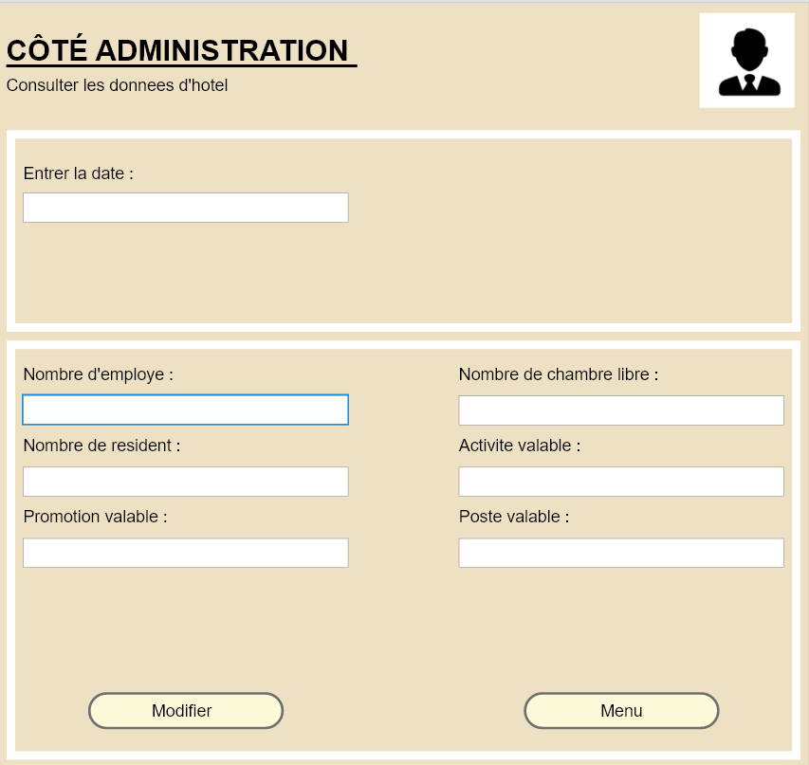

Puis les donnees d’hotel concernant la date saisie vont apparaitre case par case et les enregistrements de ces donnees selon les dates seront dependants de la base de donnees on peut les modifier en cliquant sur le boutton <Modifier>

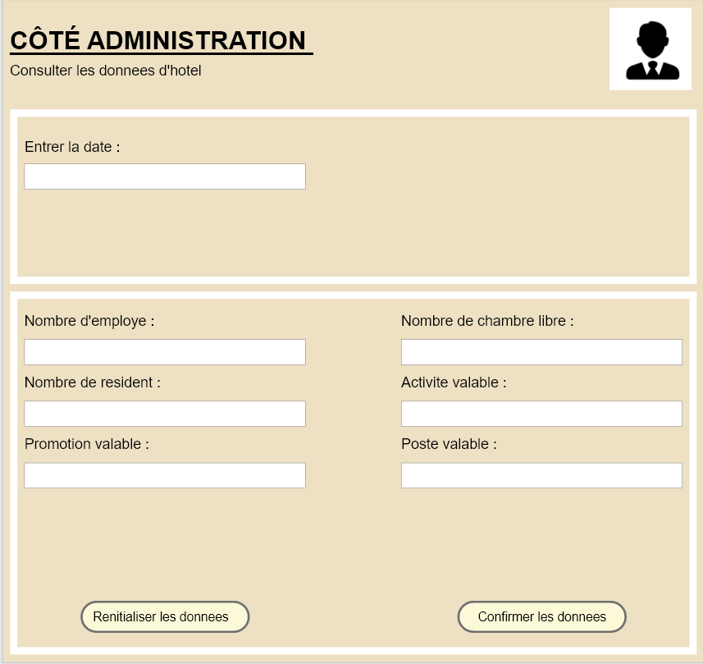
En cliquant sur modifier la fenetre suivante va s’afficher, on confirme les donnees en cliquant sur <Confirmer les donnees> ou annuler la modification en cliquant sur <Renitialiser les donnees>

Puis en terminant on clique sur <menu> pour revenir vers le menu, puis on clique sur le bouton <ajouter client> pour ajouter un client.
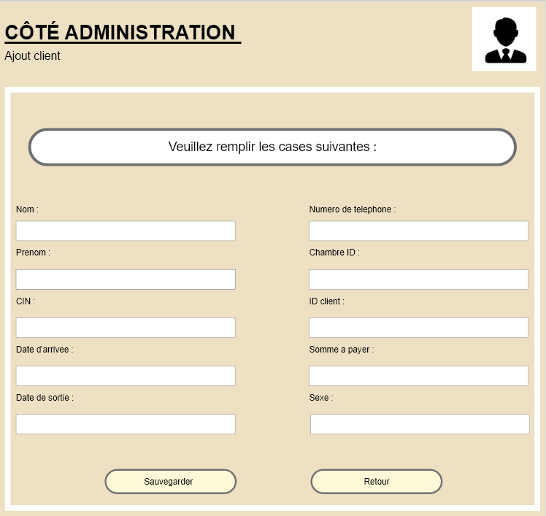
La fenetre suivante va apparaitre avec un message qui nous demande de saisir les donnees <Veuillez remplir les cases suivantes :>, on pourra saisir les informations definissant un client d’hotel pour apres finition on peut soit sauvegarder les donnees avec le bouton <Sauvegarder> ou on peut droper et annuler la saisie en cliquant sur <Retour>.

Apres le clique sur <Retour> ou <Sauvegarder> on va acceder au menu une autre fois
On cliquant sur le bouton <Recherche client>
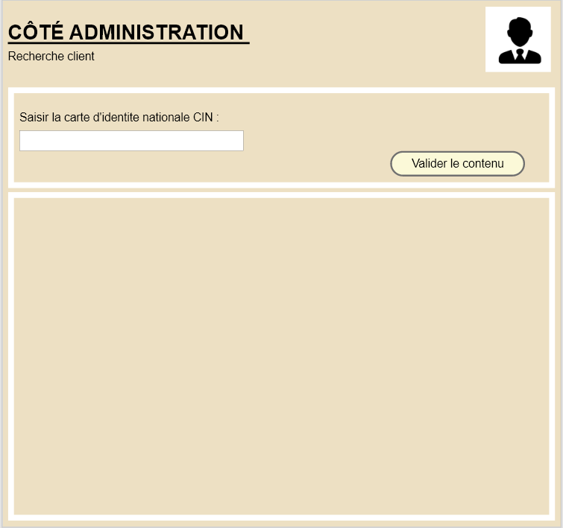
La fenetre suivante s’affichera avec une case pour saisir le CIN du client que l’on veut rechercher puis on valide le contenu en cliquant sur <Valider le contenu>
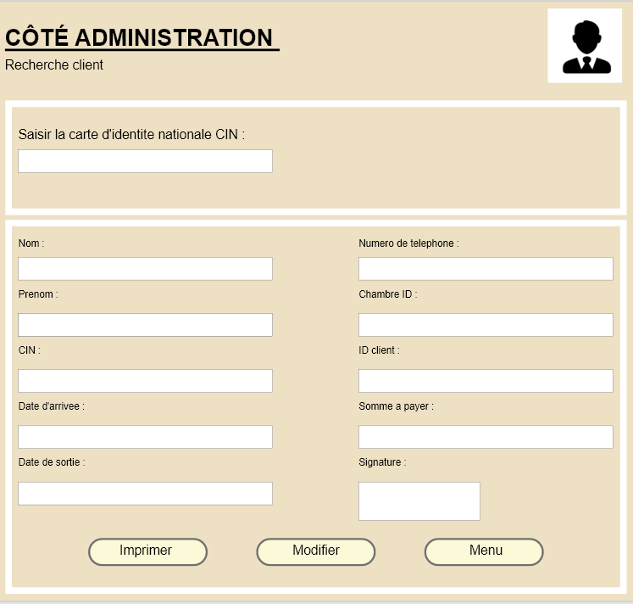
La fenetre suivante va s’afficher avec les informations du client que l’on recherche
Puis on pourra soit revenir vers le menu en cliquant sur <Menu> ou sur <Imprimer> pour imprimer le formulaire ou si on clique sur <Modifier> on va acceder a la fenetre suivante
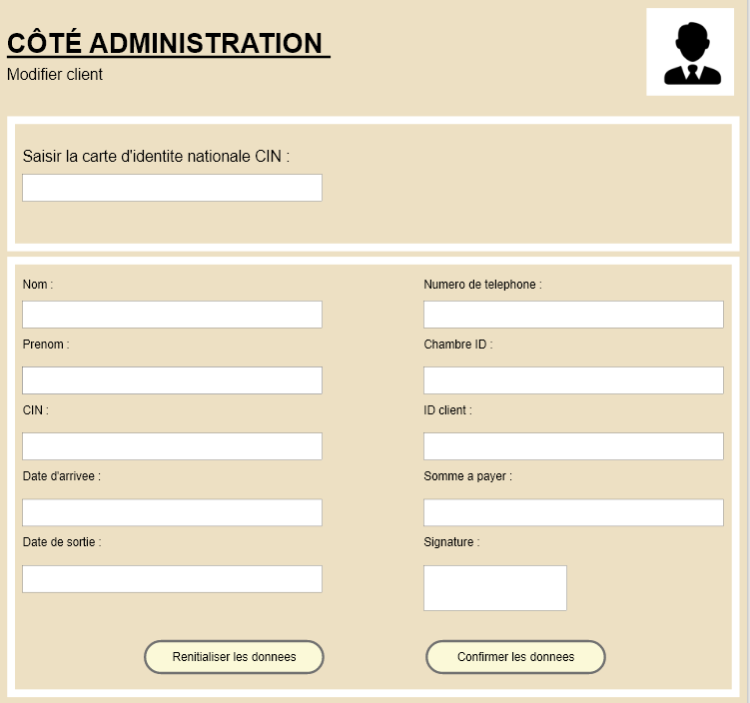
Cette va nous permettre de modifier les donnees du clients puis en finissant on clique sur <Confirmer les donnees> pour confirmer ou on peut cliquer sur <Renitialiser les donnees> pour annuler la modification qu’on vient de saisir.
Les deux choix vont nous envoyer vers le menu de recherche dont on pourra acceder au menu une autre fois.
On cliquant cette fois sur le boutton <Suprimer client> on va acceder a la fenetre de suppression qui est la suivante.
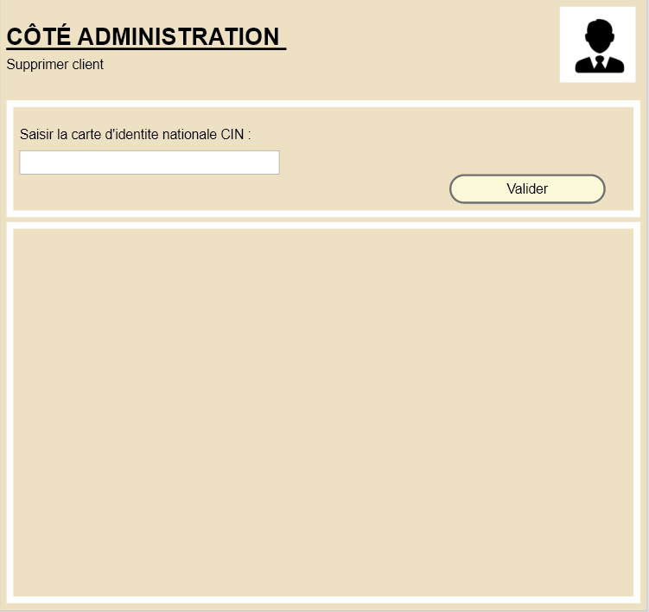
Pour acceder au client qu’on veut supprimer on utilise son CIN, apres saisie on valide avec le boutton <Valider> puis la fenetre suivante s’affiche.
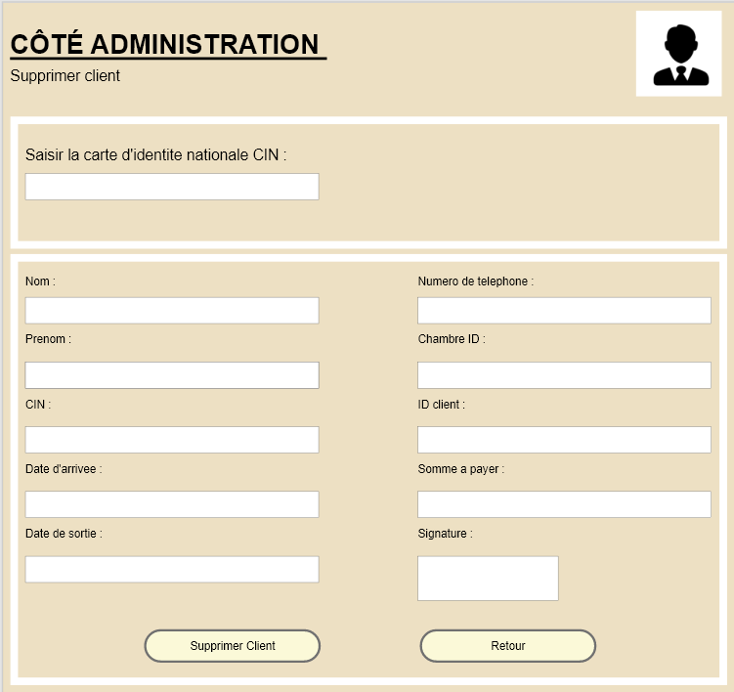
Apres saisie du CIN les informations concernant le client s’affiche, si ces derniers sont incorrectes, ils peuvent t’etre corriger avec la fonction modifier au menu, sinon on clique sur le bouton <Supprimer client> .
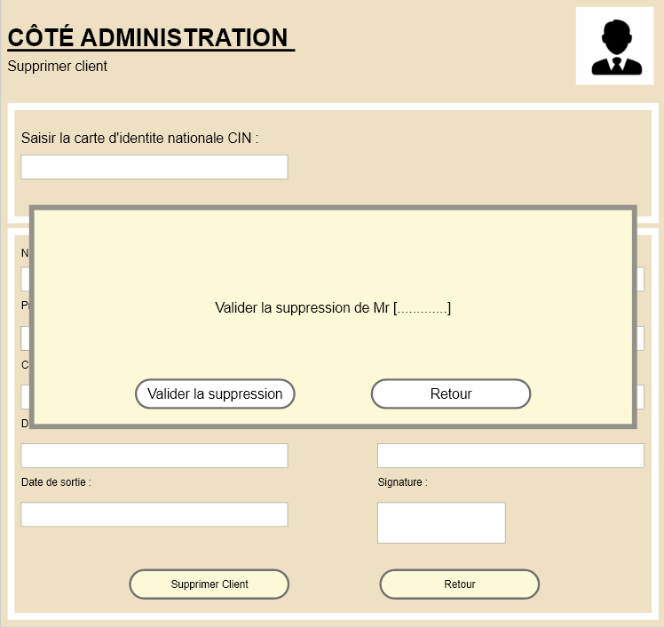
Une fenetre de confirmation va s’afficher pour confirmer une derniere fois avec le boutton <Valider la suppression> puisque on ne peut pas restaurer les donnees apres suppression, sinon on clique sur le boutton <Retour>.
Dans les deux cas on va revenir vers le menu, en cliquant sur le boutton <Consulter les commandes>
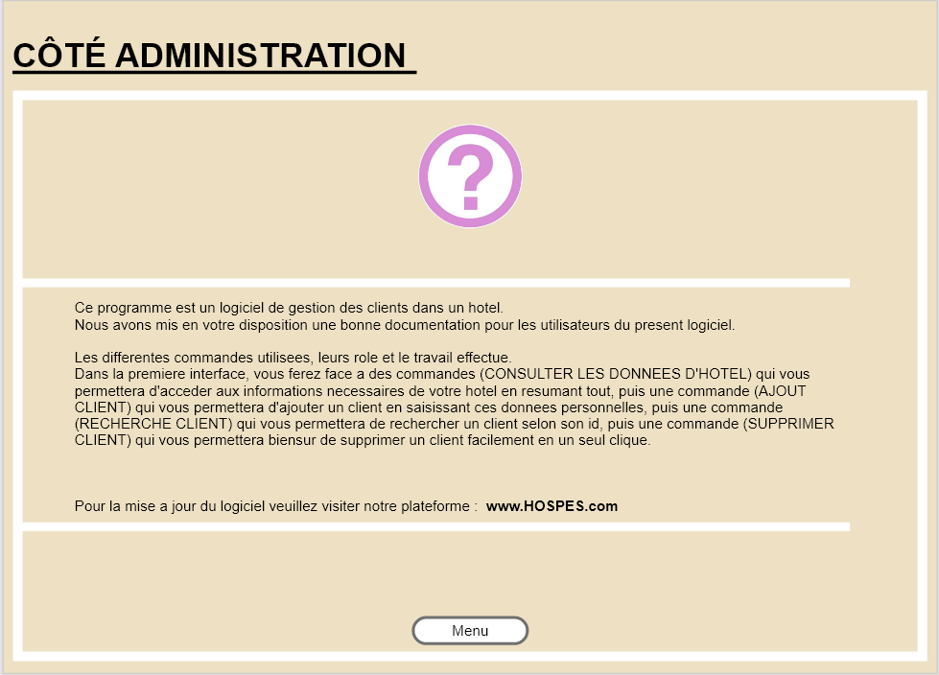
on va acceder a quelques information concernant la plateforme cote administration suivante
cette fenetre contient un lien qui pourra nous enmenez vers l’autre cote d’interface concernant notre site presentant le logiciel HOSPES sur : www.HOSPES.com
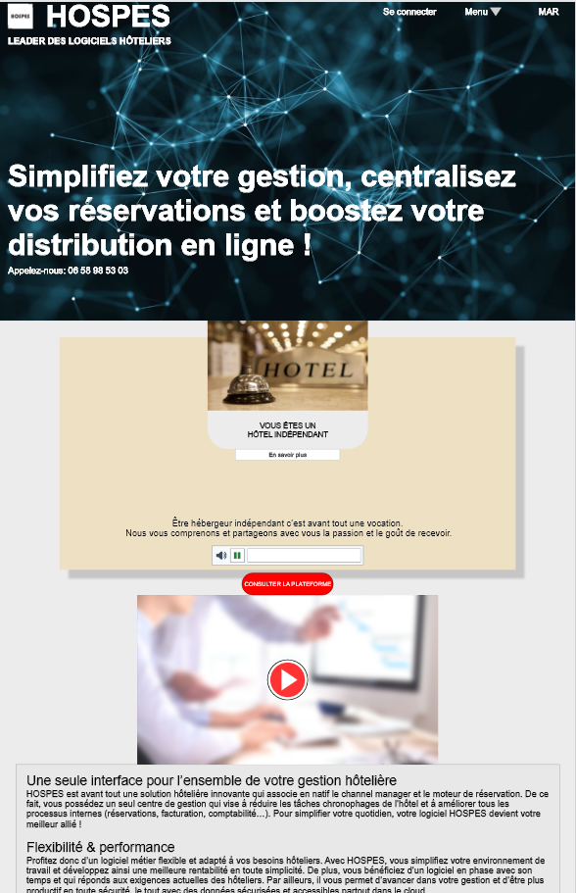
La fenetre suivante est le menu du site www.HOSPES.com dont on trouvera tout type d’information concernant le logiciel hotelier.
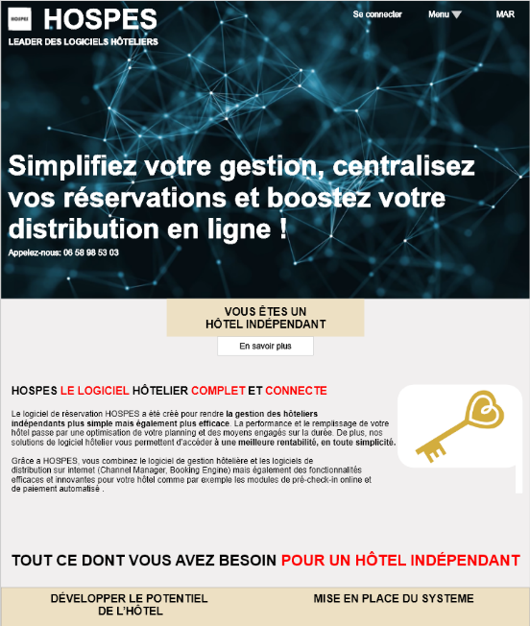
On peut acceder au cote Hotelier en appuiyant sur le boutton <Vous etes un hotelier independant> pour savoir plus d’information etant un manager d’hotel.
Puis revenir au menu en cliquant sur le boutton <menu>

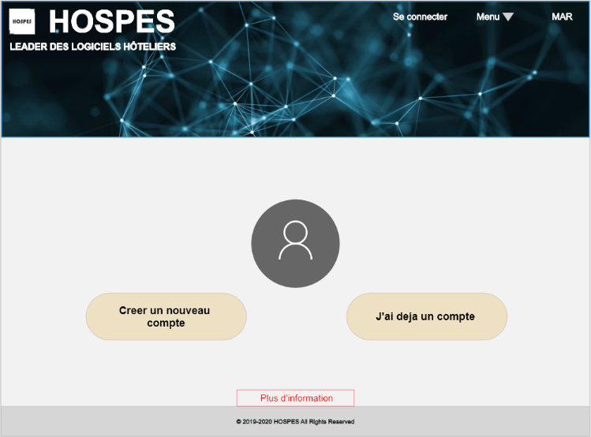
Pour etre plus a jour sur nos mises a jour vous pouvez créer un compte en cliquant sur le bouton <se connecter> puis sur <créer un nouveau compte> si vous n’avez plus de compte ou sur <j’ai déjà un compte> si vous avez déjà créer un compte.
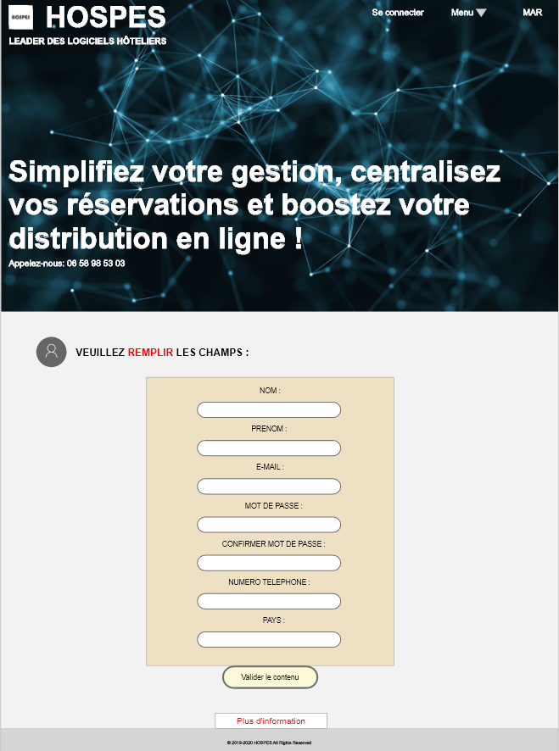
Voici l’interface concernante la saisie du donnee pour creation d’un compte HOSPES
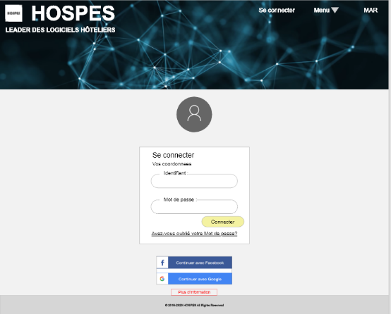
Voici l’interface pour ceux qui ont déjà créer leurs compte HOSPES
Pour les deux cas il suffit de saisir les donnees puis cliquer sur <Connecter>
Au cas ou vous avez oublier votre mot de passe il suffit de cliquer sur <Avez-vous oublier votre mot de passe> et la fenetre suivante va s’afficher.
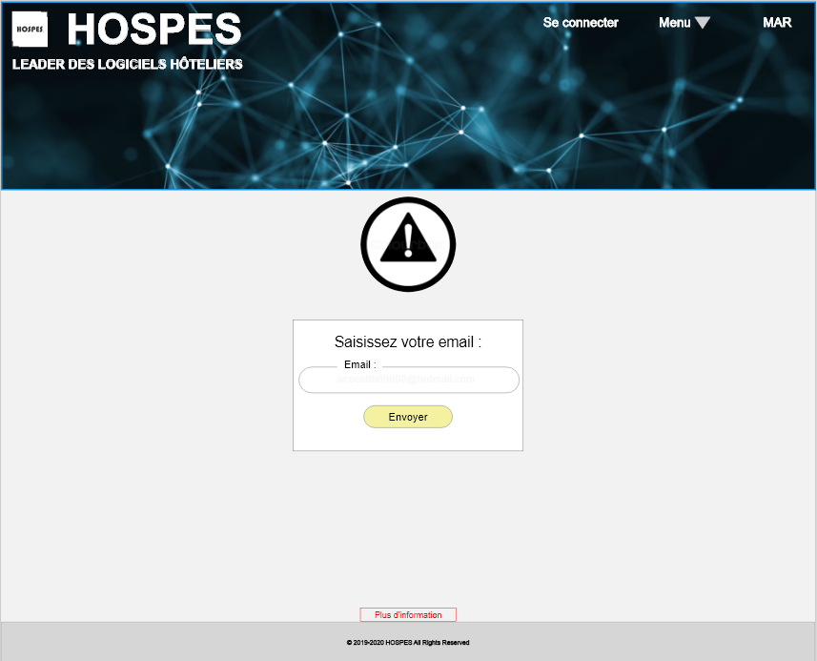
Saisie de l’email
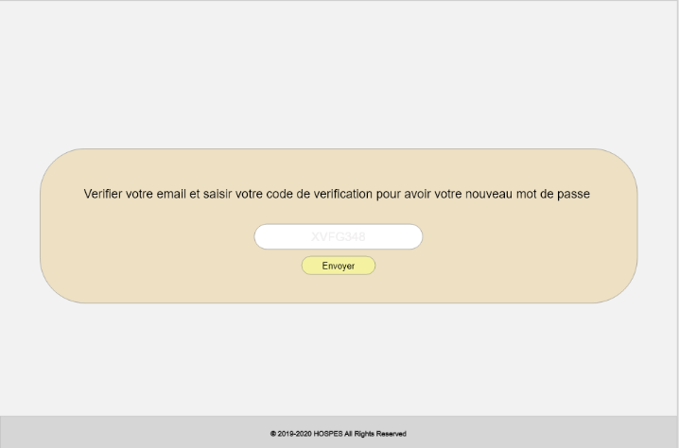
Verification de l’email puis saisie du code de verification
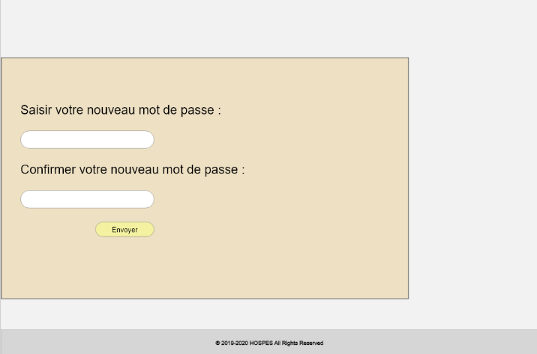
Puis la resaisie du nouveau mot de passe

D’autre part vous pouvez visiter plus de page pour bien s’informer sur note logiciel et pourquoi utiliser ce logiciel et quel est son role en cliquant sur le boutton <plus d’information> ou sur le boutton <plus d’avantage> dans la fenetre Menu Hospes pour acceder aux pages suivantes.
